Факультет «Информатика и вычислительная техника»
Кафедра «Кибербезопасность информационных систем»

ФЕДЕРАЛЬНОЕ ГОСУДАРСТВЕННОЕ БЮДЖЕТНОЕ
ОБРАЗОВАТЕЛЬНОЕ УЧРЕЖДЕНИЕ ВЫСШЕГО ОБРАЗОВАНИЯ
«ДОНСКОЙ ГОСУДАРСТВЕННЫЙ ТЕХНИЧЕСКИЙ УНИВЕРСИТЕТ»
(ДГТУ)

Лабораторная работа № 3
по дисциплине: «Методы алгебраической геометрии в криптографии»
на тему: ««Эллиптические кривые (ЭК) над полем вещественных чисел»

Выполнил
обучающийся гр. ВКБ41
Якушевский Сергей Сергеевич
Проверила:
Ст. пр. Артамонова Е.А.

Лабораторная работа № 3
««Эллиптические кривые (ЭК) над полем вещественных чисел»
Вариант № 28
Задание.
Задание. Реализовать программу, которая генерирует ЭК $y^{2}=x^{3}+ax+b$по заданным параметрам 𝑎𝑎 и 𝑏𝑏, аналитически проверяет на сингулярность, изображает заданную ЭК графически в прямоугольной декартовой системе координат. Провести анализ сингулярности ЭК по аналитическим и графическим результатам.

Входные данные.

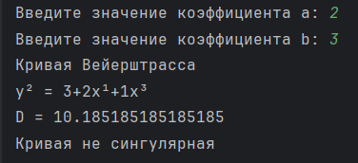

Результат.

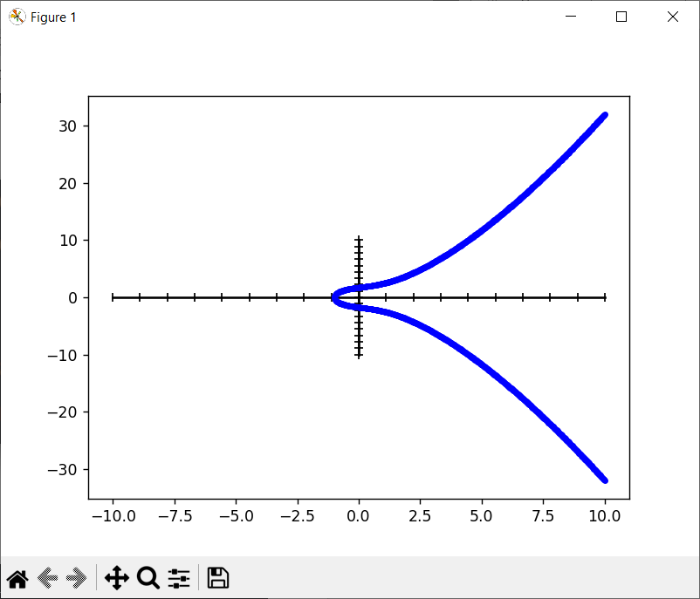

Листинг программы.
import com.github.sh0nk.matplotlib4j.Plot;
import com.github.sh0nk.matplotlib4j.PythonExecutionException;
import curve.WeierstrassCurve;
import java.io.IOException;
import java.util.Objects;
import java.util.Scanner;
public class Main {
public static final String getA = "Введите значение коэффициента a: ";
public static final String getB = "Введите значение коэффициента b: ";
public static void main(String[] args) throws PythonExecutionException, IOException {
int a = getNumber(getA);
int b = getNumber(getB);
WeierstrassCurve curve = new WeierstrassCurve(a, b);
Plot plot = CurveIllustrator.generatePlot(curve);
System.out.println(curve);
System.out.println("Кривая " + (curve.getDeltaSign() != 0 ? "не " : "") + "сингулярная");
plot.show();
}
public static int getNumber(String query){
Scanner scanner = new Scanner(System.in);
Integer number = null;
while(Objects.isNull(number)){
System.out.print(query);
if(!scanner.hasNextLine()){
continue;
}
try {
number = Integer.parseInt(scanner.nextLine());
}catch (Exception ex){
System.out.println("Повторите попытку");
}
}
return number;
}
}

Вывод по работе.
В лабораторной работе были получены практические навыки в построении и анализе эллиптических кривых вида $y^{2}=x^{3}+ax+b$. В качестве примера была взята эллиптическая кривая с коэффициентами:
$a =2$.
$b=3$.
На основе полученного анализа был сделан вывод, что кривая не сингулярная. В этом можно убедиться, взглянув на график данной кривой.

